

国家能源e购商城用户手册
“商城国际版后台管理”
功能分册

国能（北京）商务网络有限公司
2022年4月
文档控制
修改记录
日期 | 作者 | 版本 | 备注
2022.04.19 | 葛垣邦 | V1.0 | 国能跨境贸易中心运营人员对保税寄售产品进行管理，包括对保税库产品进行上架、下架、恢复上架等操作。

审阅人
姓名 | 职位 | 审阅日期

归档
姓名 | 地点 | 归档日期

可视化订单

业务描述
国能跨境贸易中心运营人员对保税寄售产品进行管理，包括对保税库产品进行上架、下架、恢复上架等操作。

操作角色
操作角色 | 功能描述
跨境电商运营专责 | 负责对产品进行上架、下架、恢复上架等操作
跨境电商运营经理 | 对商品上下架情况进行查询

菜单路径
我的e购->保税寄售->保税寄售产品管理->产品上下架管理

操作步骤（跨境电商运营专责）
- 用户进入“产品上下架管理”菜单后，默认展示“待上架”页签。在该页签用户可以点击【新增】按钮，进行产品的新增操作。
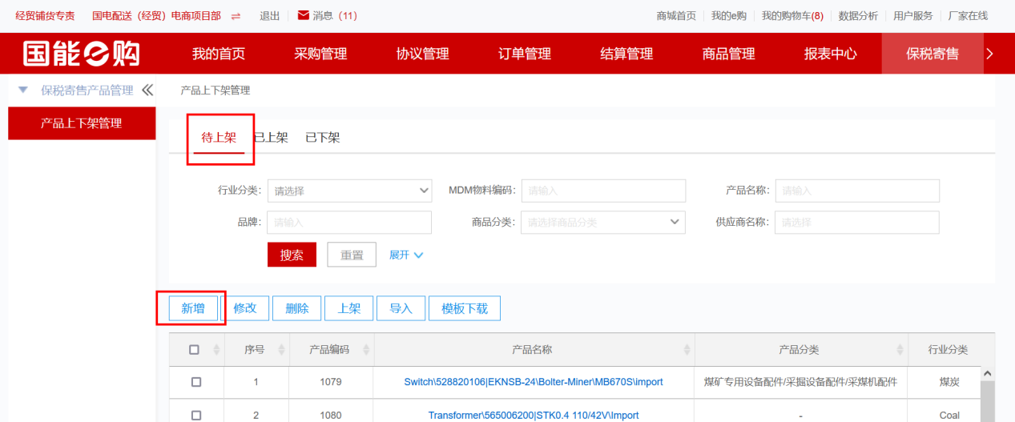
- 进入产品新增信息维护页后，用户根据页面提示填写或选择产品信息，并上传产品图片，维护产品介绍信息。在完成上述操作后，点击最下方的【上架】按钮，完成产品上架操作。
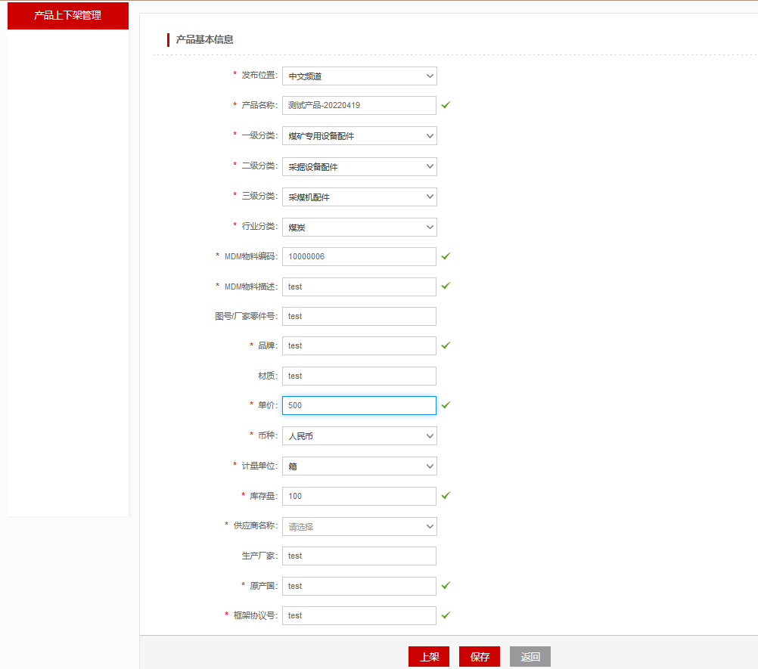
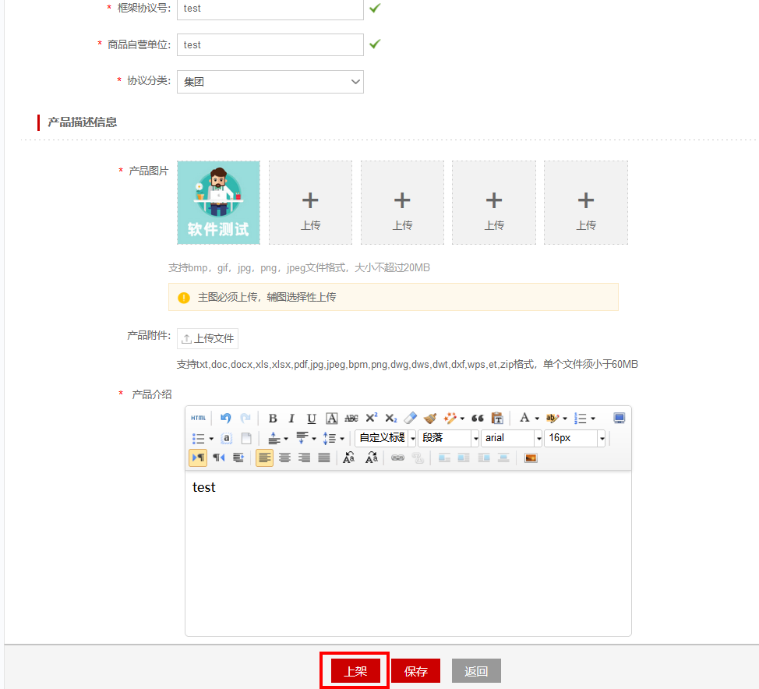
在完成产品信息维护后，用户还可以选择点击【保存】按钮，对已完成的产品信息进行保存，而不是上架。
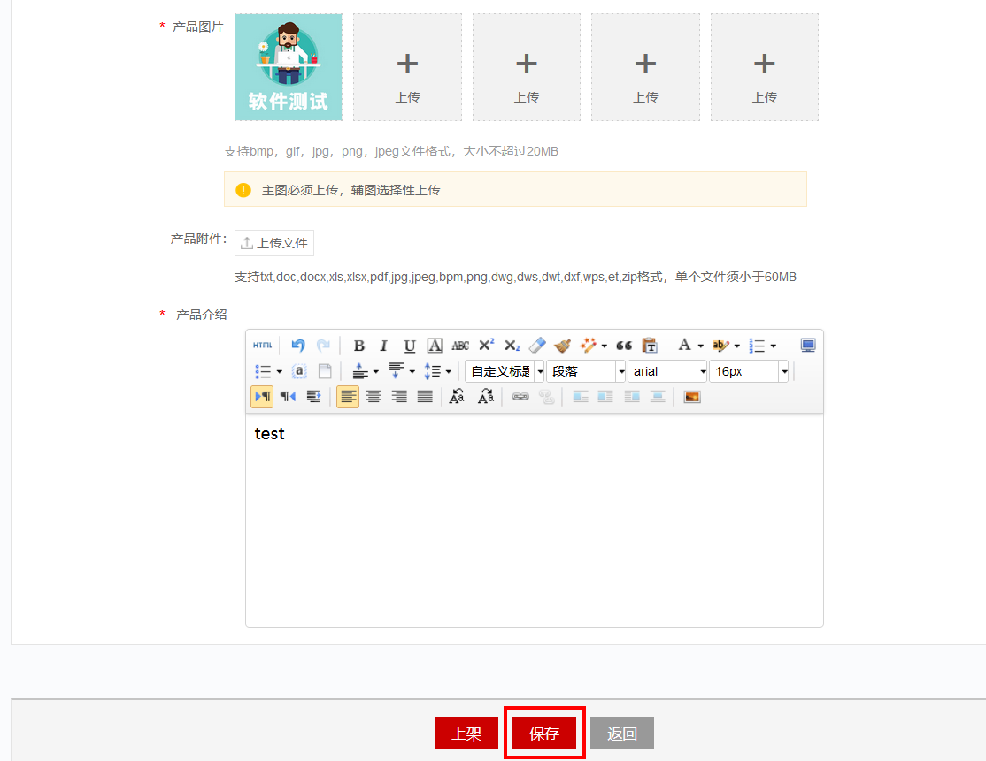
- 在“待上架”页签，用户可以对已保存但尚未上架的产品进行修改、删除和上架操作。具体操作为：勾选目标行项目后，点击上方的【修改】或【删除】或【上架】按钮，如下图所示：
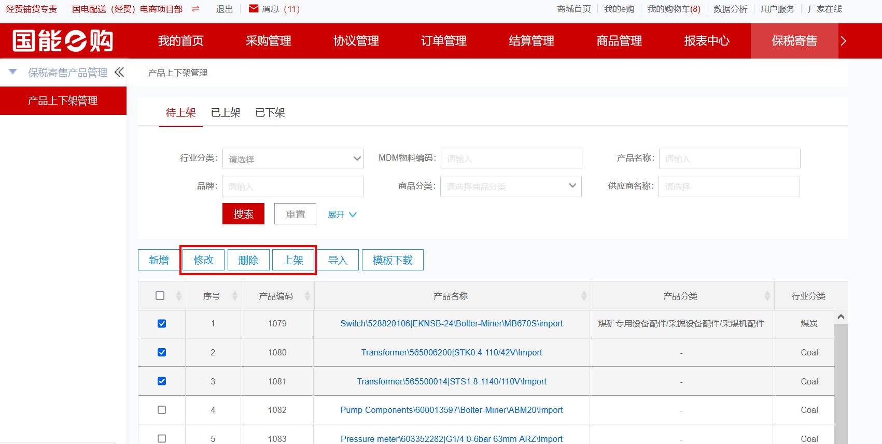
- 此外，在“待上架”页签用户还可以批量导入产品信息。点击【模板下载】按钮，在模板中填写好产品信息后，点击【导入】按钮，完成产品批量导入功能。
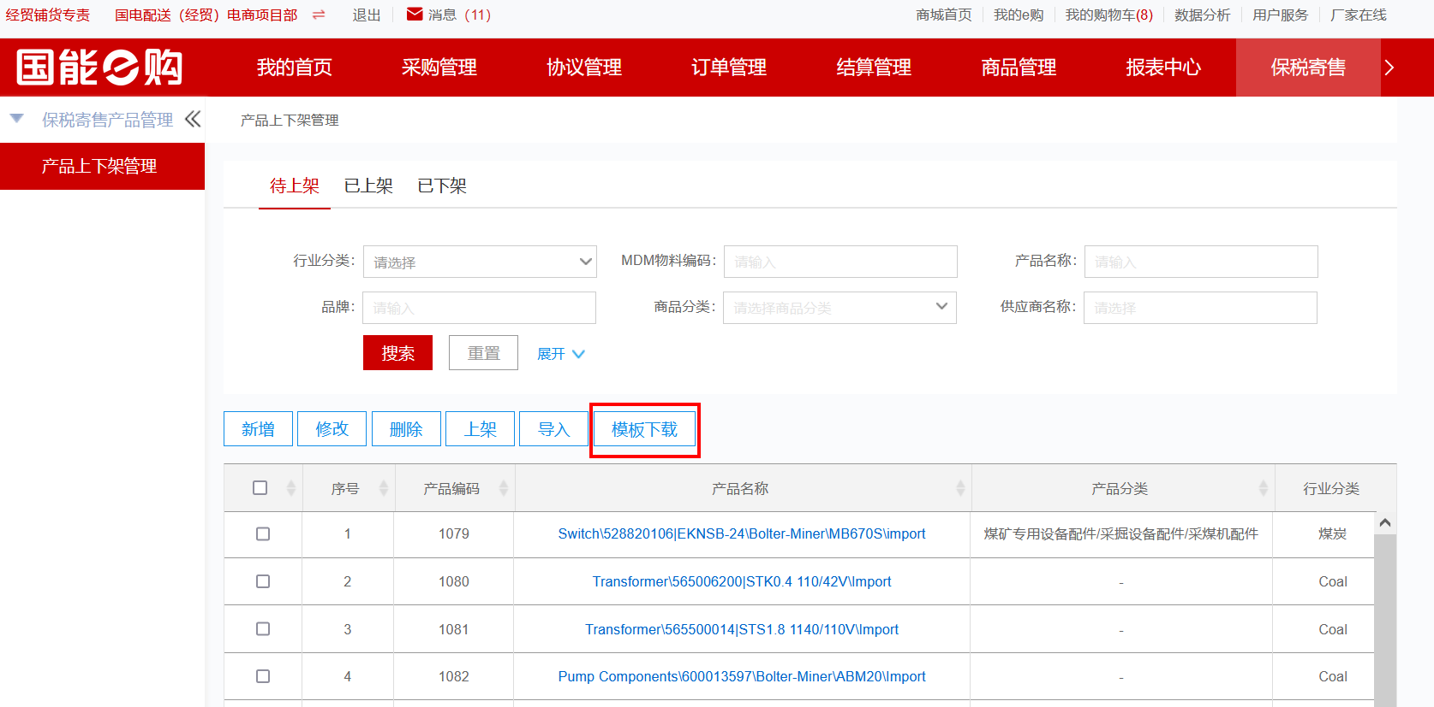
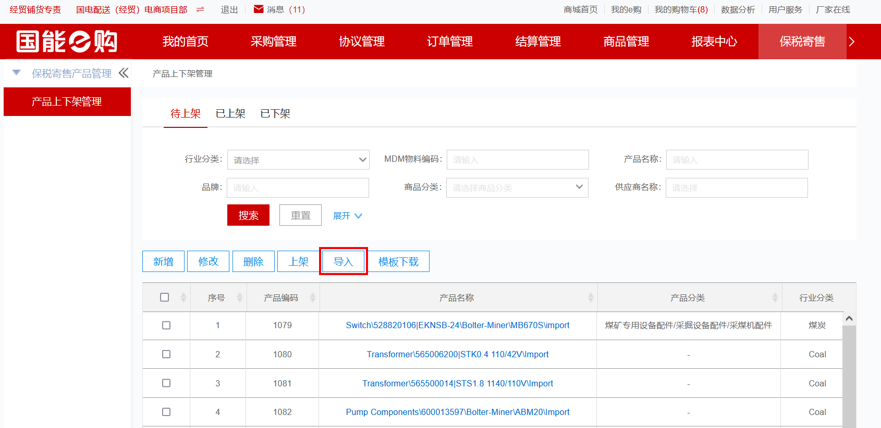
- 在“已上架”页签，用户可以下架产品。第一种操作方法为：勾选目标产品信息，点击【下架】按钮，完成产品下架。
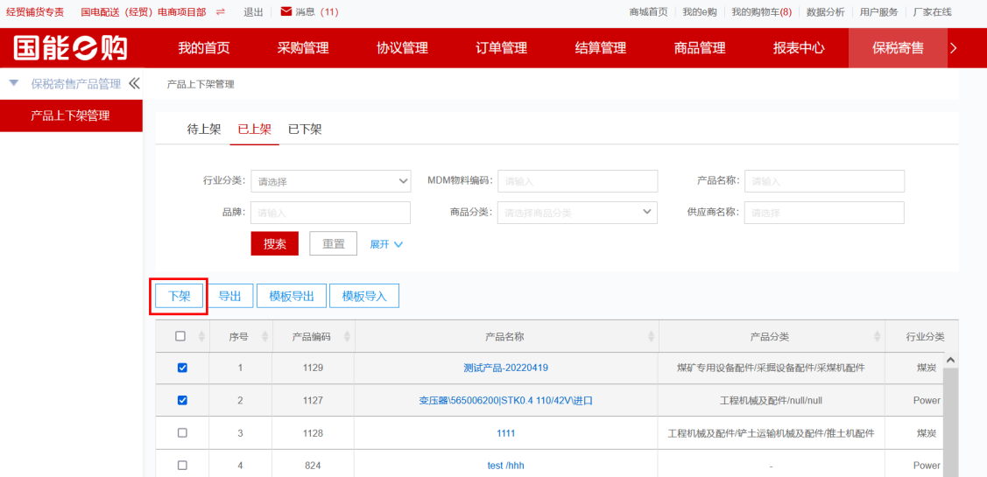
- 产品下架的第二种操作方法为：点击【模板导出】按钮，导出模板。在模板中填写好产品信息后（可以点击【导出】按钮，导出当前列表产品信息以作参考），点击【模板导入】按钮，完成导入。
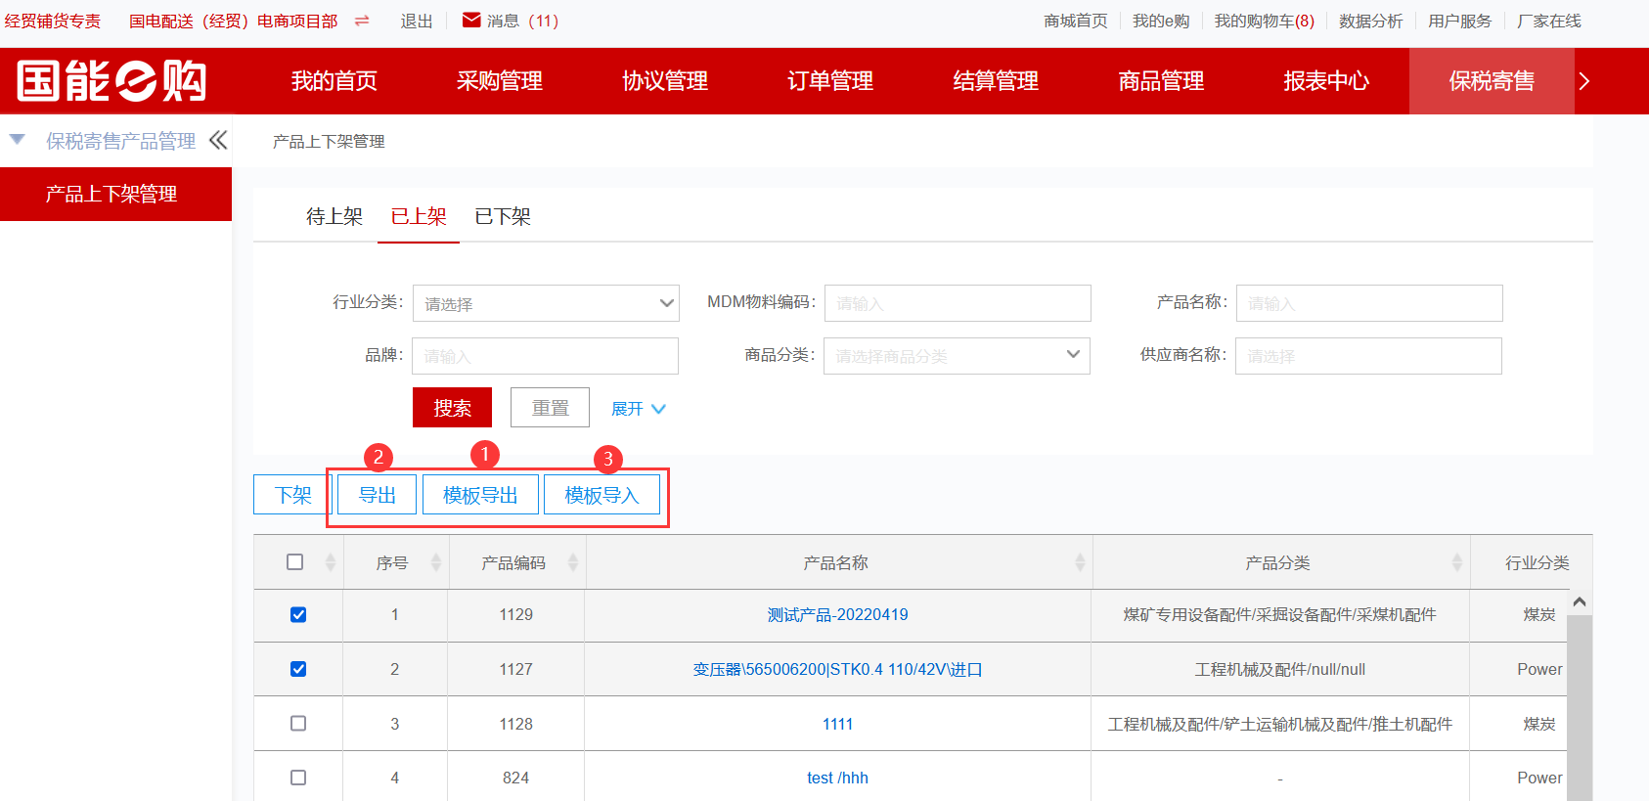
- 在“已下架”页签中，用户可以修改已下架产品的产品信息。具体操作为：勾选目标行项目后，点击【修改】按钮，进行产品信息修改。
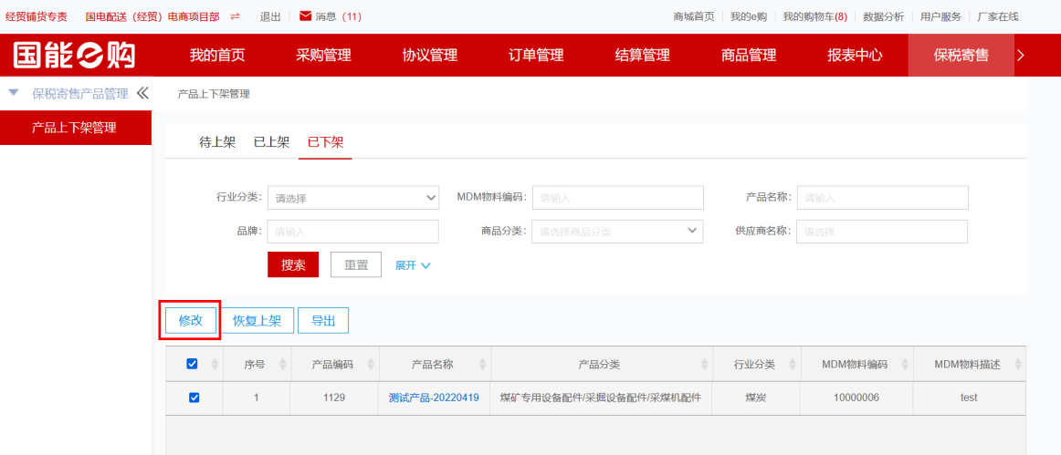
- 此外，在“已下架”页签中，可以对已下架的产品进行恢复上架操作。具体操作为：勾选目标行项目后，点击【恢复上架】按钮，完成恢复上架操作。
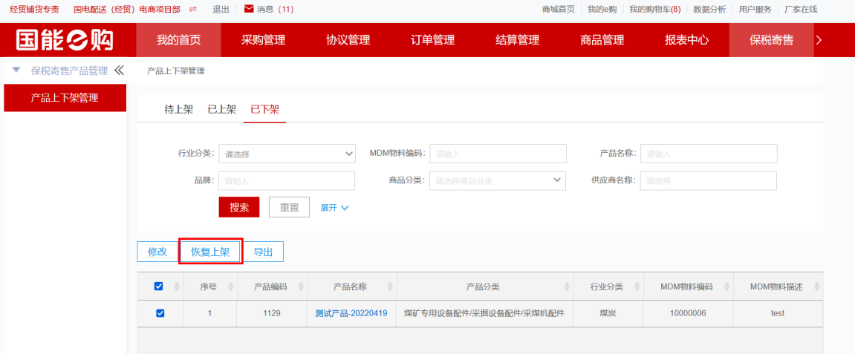

操作步骤（跨境电商运营经理）
1.跨境电商运营经理角色可以在“我的e购->保税寄售->保税寄售产品管理->产品上下架管理”菜单中查看全部“待上架”、“已上架”、“已下架”的产品信息，但不具备上架、下架和恢复上架的操作权限。具体页面展示如下：
